

Act. 4 –Observación Participante

Universidad de Guadalajara   
Ingeniería nivel Licenciatura  
Centro Universitario de Ciencias Exactas e Ingenierías  
CUCEI

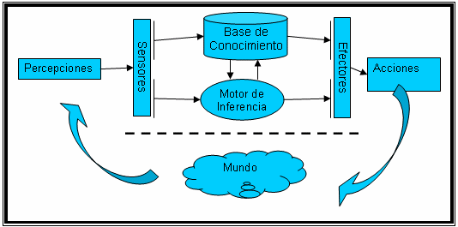

20 de abril de 2018

**Alumno: Raúl Abdael Santana Michel**  
INNI 211553826

Departamento de Ciencias Computacionales

Profesor: Luis Alberto Casillas Santillán

Sección: D01

Ciclo: 2018A

SEMINARIO DE SOLUCION DE PROBLEMAS DE SISTEMAS BASADOS EN CONOCIMIENTO

***Desarrollo de la actividad***

* ***Instrucciones***

Realizar una serie de observaciones participantes, acompañando a los expertos humanos elegidos mientras realizan las actividades que les demandan la pericia de interés. Luego de los eventos de observación participante, realizar una entrevista en profundidad para resolver las dudas que surgen respecto de la mecánica de decisiones que realizan los expertos humanos observados. Evidencia: documento PDF que incluya todos elementos mencionados en el enunciado de esta actividad.

* ***Integrantes del Equipo de Desarrollo e Investigación.***
* Raul Abdael Santana Michel.
* Luis Enrique Jiménez Chávez.
* ***Descripción de la temática desarrollada***

Para el desarrollo de esta actividad, estuvimos indagando Acerca de nuestro tema seleccionado (Un sistema basado en conocimiento que ayude a decidir a un agricultor que tipo de semilla puede usar para sembrar en su parcela, basado en los diferentes criterios), indagamos a fondo los diferentes temas que encierran y rodean nuestro objetivo; entre esos temas destacan: qué es lo que se necesita para que un cultivo tenga una buena producción y su resultado, como la correcta selección de la semilla combinado con los diferentes métodos de preparación de la tierra influyen en el crecimiento, desarrollo y producción de los cultivos, la comparación entre semillas nativas y transgénicas, pros y contras de los diferentes tipos de semillas, los tipos de criterios que se toman en cuenta la hora de hacer la selección entre algunos otros detalles.

Para la indagación de los temas antes mencionados que son necesarios para la implementación de nuestro sistema experto, se hizo una exhaustiva investigación sobre los ya antes mencionados, además de que se hicieron unas cuantas observaciones participantes con nuestro experto principal y algunos otros expertos de la comunidad de investigación (La localidad de San Miguel de Hidalgo Mpio. De El Limón Jalisco) para solucionar algunas dudas y comprobar los datos de primera fuente. Cabe denotar que uno de los integrantes de nuestro equipo (Raul Abdael Santana Michel), tiene cierto nivel de experto humano en el tema por las actividades en las que se relaciona parte de su familia, y algunas otras que ha realizado a lo o lo largo de su vida.

* ***Desglose resumido de la práctica y resultados:***

***Datos de los expertos***

***Datos del experto principal consultado:***

Nombre: Raul Santana de la Torre  
Edad: 46 años  
Profesión: Ingeniero Agrónomo con Maestría en educación.   
Tiempo desarrollando la actividad agrícola (Relación con el tema): 40 años.  
Contacto: cel. 321 100 4850, correo. Santanaraul444@yahoo.com

***Datos de expertos de la comunidad también consultados:***

Nombre: Faustino Valle V.  
Edad:48 Años  
Profesión: Agricultor de oficio.  
Tiempo desarrollando la actividad agrícola (Relación con el tema): Toda una vida.

Nombre: Luis Aguilar Michel  
Edad:69 Años  
Profesión: Agricultor de oficio.  
Tiempo desarrollando la actividad agrícola (Relación con el tema): Toda una vida.

Nombre: Faustino Valle V.  
Edad:48 Años  
Profesión: Agricultor de oficio.  
Tiempo desarrollando la actividad agrícola (Relación con el tema): Toda una vida.

Nombre: Raul Santana Medina.  
Edad:54 Años  
Profesión: Agricultor de oficio.  
Tiempo desarrollando la actividad agrícola (Relación con el tema): Toda una vida.

Nombre: Miguel Rodríguez.  
Edad: 55 Años  
Profesión: Médico Veterinario, Agricultor de oficio.  
Tiempo desarrollando la actividad agrícola (Relación con el tema): 45 años.

***Datos del Experto del equipo:***

Nombre: Raul Abdael Santana Michel  
Edad:22 Años  
Profesión: Estudiante de INNI, Ganadero Agricultor de Oficio (Tecno).  
Tiempo desarrollando la actividad agrícola (Relación con el tema): 15 años.  
Contacto: cel 321 1004638, correo. Ras98@icloud.com

***Datos de las visitas de observación participante***

Durante el periodo de investigación se hicieron alrededor de 18 observaciones participantes además de que se tenía contacto directo con nuestros expertos humanos en todo momento. Estuvieron a nuestra y mejor disposición en todo Momento.

En estas observaciones participantes se hizo observación sobre la siembra de varios cultivos, el cómo se preparó la tierra, como se decidió el meter cada uno de los cultivos en cuestión para cada uno de los terrenos, las cuestiones que se tomaron en cuenta para decidir el tipo de semilla que utilizaron, la pre y pos preparación de la siembre y los primeros riegos de algunos sembradíos entre algunas otras cuantas actividades interesantes.

Las observaciones participantes y las entrevistas abiertas con los expertos ayudaron a centrarnos más en el tema, comprenderlo mejor y resolvimos algunas dudas que teníamos.

La observación participante se hizo en la comunidad ejidal de San Miguel de Hidalgo, Municipio de El Limón, Jalisco, México. Fue ahí donde observamos varios cultivos su preparación y siembra, además de que visitamos terrenos y otros cultivos de los alrededores.

Entre los cultivos que pudimos ver como seleccionaron la semilla, prepararon la tierra y sembraron están:

Maíz, Sorgo, Chile, Melón, Sandía, Caña, Jitomate, Pepino y Cacahuate.

Más nos explicaron de varios cultivos en general.

***Algunas fotos de la observación participante:***

Primer Riego de Cultivo de sorgo.

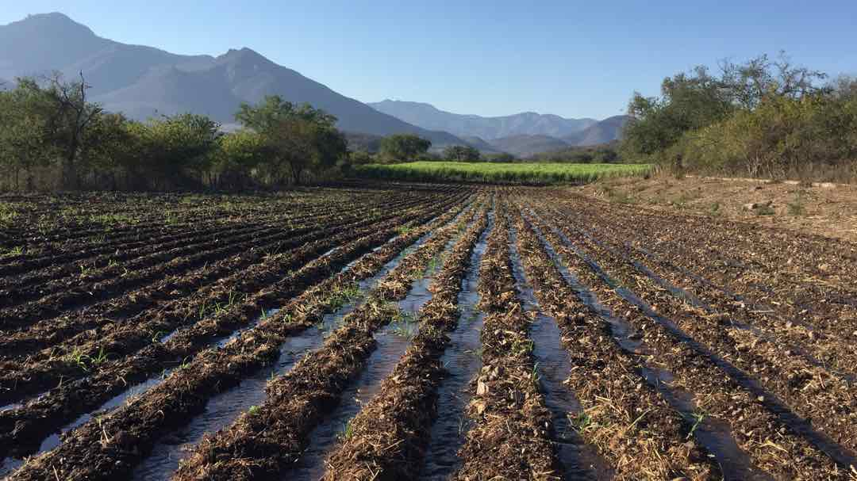

Preparativos para antes de sembrar, foto de Nuestros expertos.

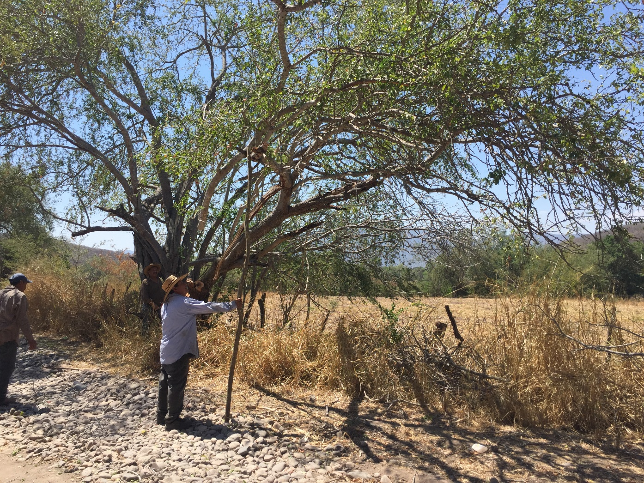

Solo un buen paisaje

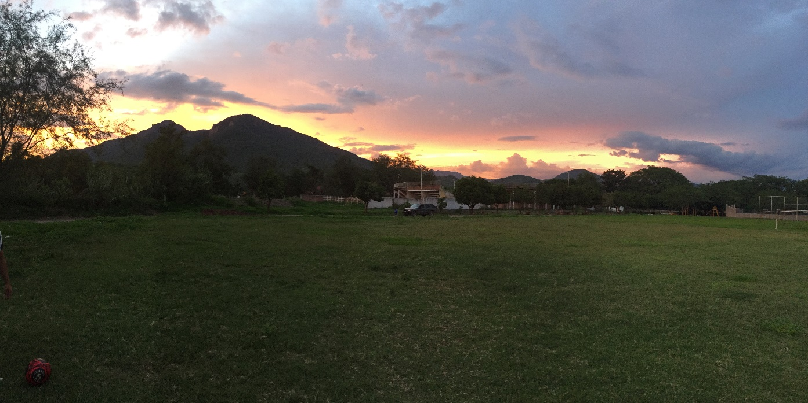

Tierra Recién Sembrada de Maíz.

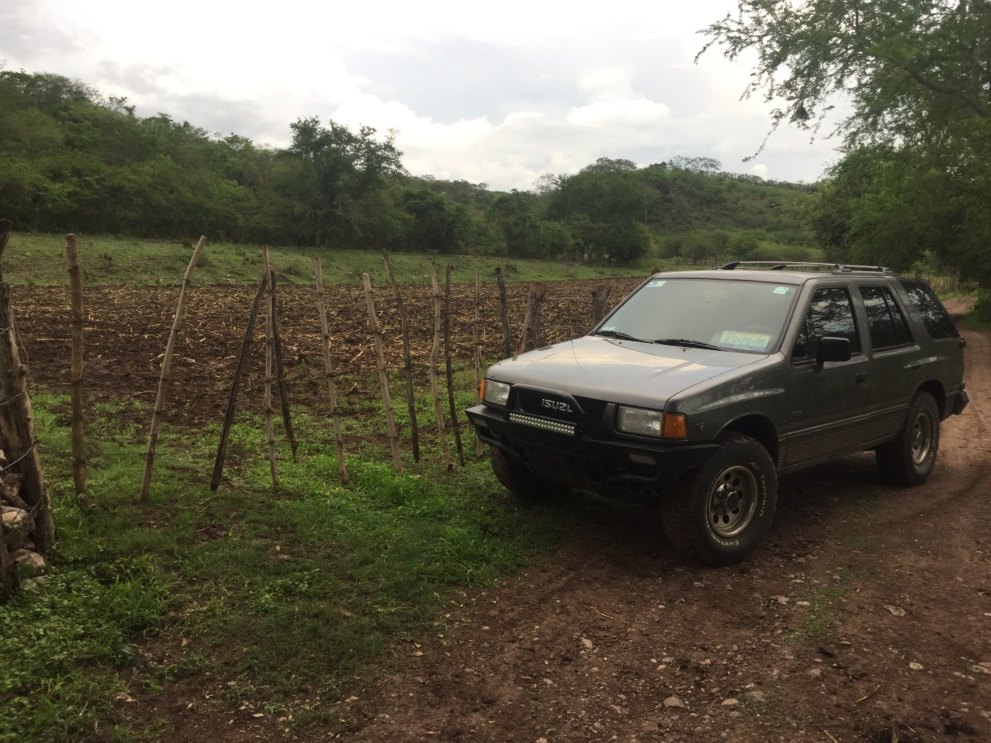

Preparando y sembrando tierras (Cultivos Maiz y Jitomáte)}

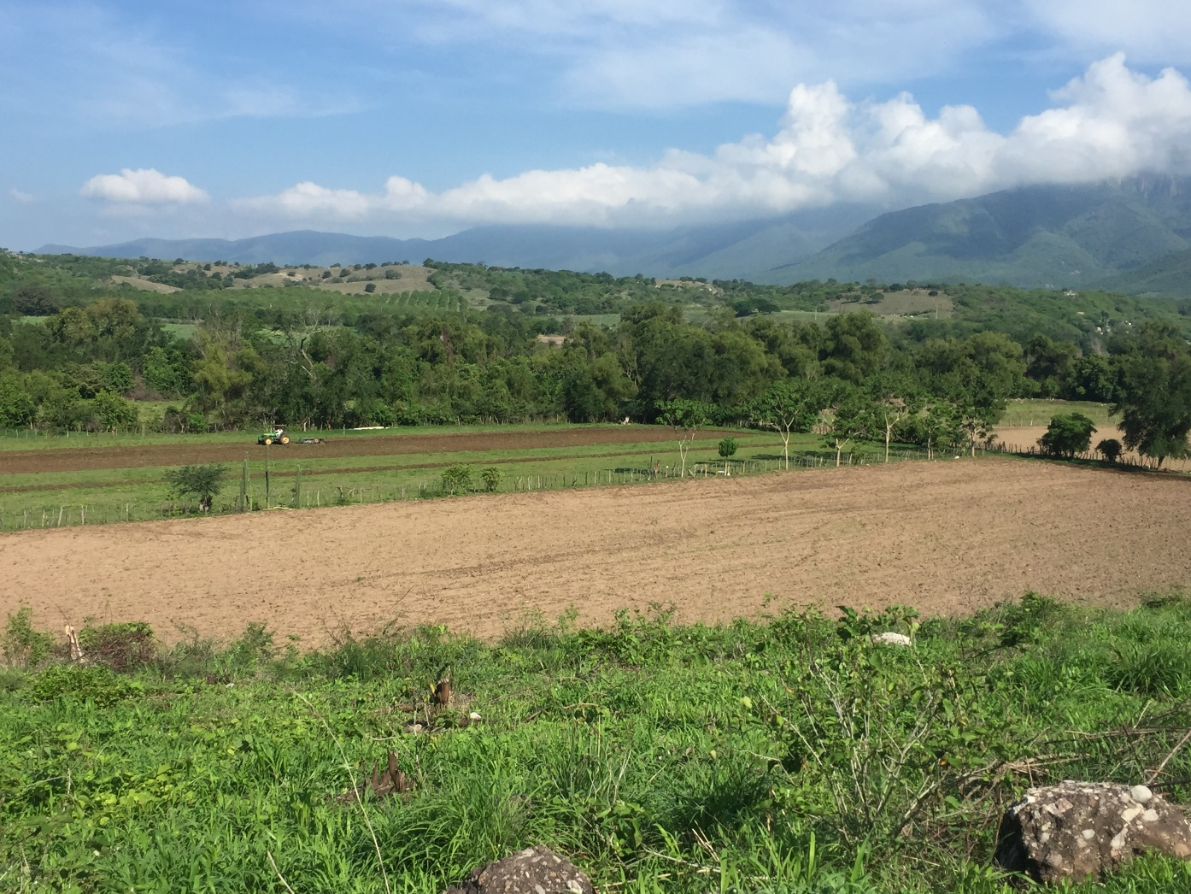

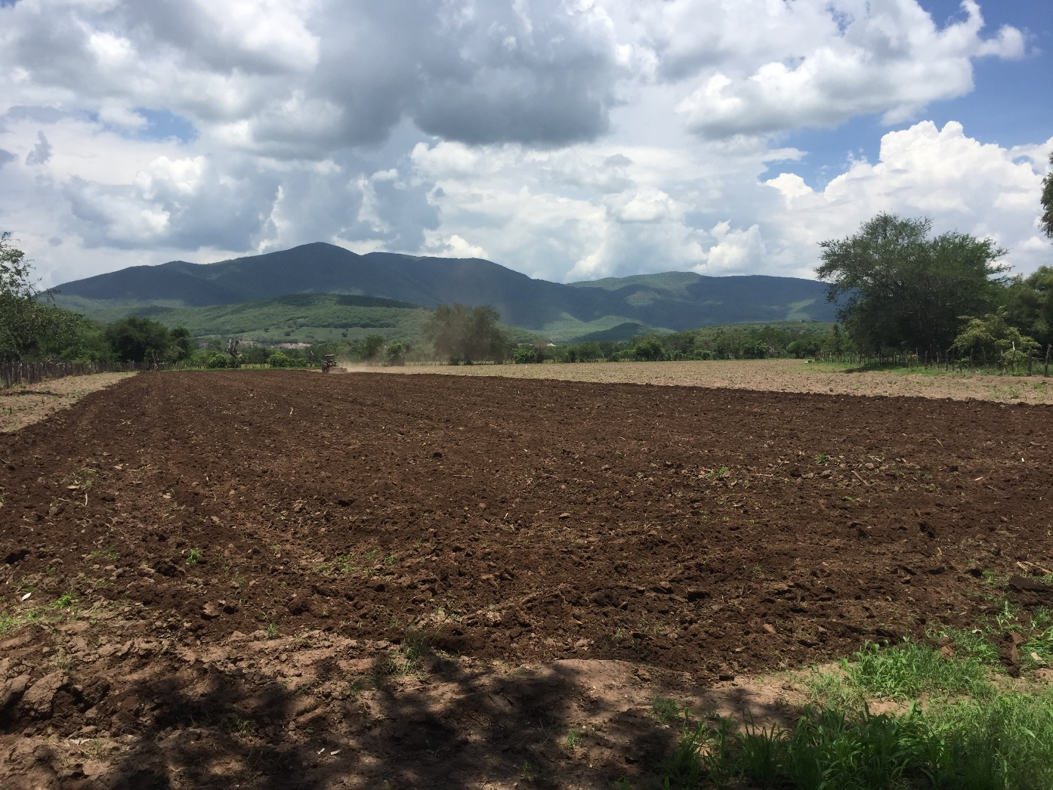

Foto actual de cultivo de riego (Maiz)

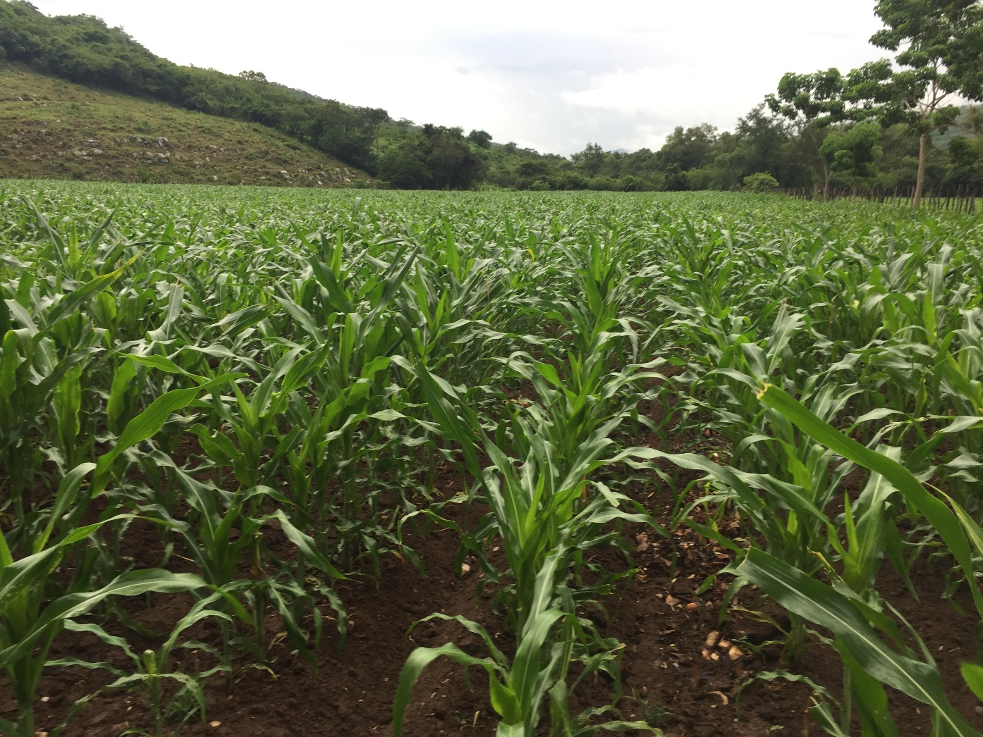

Resumen Abstracto de Resultados.

Durante la investigación y la observación pudimos denotar los puntos clave que hay que observar para para elegir la semilla correcta dependiendo el cultivo que se quiere emplear, además de las recomendaciones de cultivos según el tipo de suelo.

De forma resumida, los elementos observables para elegir la semilla correcta son:

* Tipo de suelo
* Clima actual predomínate.
* Cantidad de humedad promedio del terreno o zona aledaña al cultivo. (Es decir si el lugar es predominantemente desde desértico hasta tropical.
* Humedad actual del terreno
* Calidad de suelo
* Altura sobre el nivel el mar de suelo
* Tipo de cultivo (Varía según las clases)
* Si es natural o transgénica la semilla.
* La distancia de sembrado.
* Rendimiento Promedio de semilla
* La vulnerabilidad del cultivo en sus primeras etapas
* Plagas comunes que atacan los cultivos en el área (En cierto modo e importante pero un factor algo variable entre áreas)
* Nivel o cantidad de energía o luz de sol que tiene en promedio al día.
* Tipo se zona natural donde se empleará el cultivo
* Tipo de implementación o método de sembrado.
* Si es cultivo de temporal o de riego.
* Preparación de la tierra o zona de cultivo.
* Cantidad de agua promedio disponible para la vida del cultivo (es decir la disposición del agua promedio que se utilizará distribuida a lo largo de toda la vida del cultivo)
* Fertilidad del suelo (Este tiene que ver con el tipo de suelo, van de la mano).
* Objetivo final del producto esperado (Es decir si se quiere un cultivo para la producción de grano o frutos, o forraje para animales, en resumen, la finalidad del cultivo).
* La cantidad de uso o no estimada de fertilizantes para la mediana vida del cultivo. (nula, poco, media, alta) (Orgánico o químico).

Estos anteriores mencionados son los criterios que más influyen en la elección de la semilla para un cultivo, y son por así denominarlos generales, existen unos cuantos otros más, que son para cultivos más específicos, o de casi nulo impacto en la elección de la semilla, por ejemplo, el método de recolección de cultivo que se desea utilizar, el reaprovechamiento de la planta de un cultivo (Para cultivos específicos que tras una producción pueden volver a dar producto varias veces dependiendo del tipo de planta, la elección de las semillas en conjunto con lo mencionado anteriormente, ejemplo de estos cultivos: Sandía, chile, sorgo caña entre otros) y el tipo de etapa del producto de aprovechamiento (para ciertos cultivos, se aprovecha el fruto, o producto en cierta etapa específica , ya sea tierna, madura, muy madura, dependiendo el tipo aprovechamiento o demanda del mercado para el cual se va a comercializar(ejemplo de eso el chile, maíz entre otros.

Los antes mencionados criterios específicos en caso de utilizarlos en el prototipo de nuestro sistema (Y claro en un sistema completo) se manejarán en la base de datos de manera específica.

***Debido al peso del archivo mostramos de manera resumida los resultados importantes obtenidos, para ver a fondo, la investigación y un par de entrevistas hechas al experto humano pueden visualizarse en el siguiente repositorio:***

<https://1drv.ms/f/s!AgEXZ9G2C8LDmg7oysrhHSZwWV8y3>